

**PROPOSAL PROGRAM KREATIVITAS MAHASISWA**

**SISTEM PENDETEKSI TEMPAT PARKIR OTOMATIS   
DENGAN TEKNOLOGI WSN ( *WIRELESS SENSOR NETWORK* )MENGGUNAKAN SENSOR LDR DAN ULTRASONIK SEBAGAI   
SOLUSI EFEKTIF PENCARIAN TEMPAT PARKIR**

**BIDANG KEGIATAN :**

**PKM KARSA CIPTA**

Diusulkan Oleh:

Ketua : Apta Anabela 171331007 Tahun Angkatan 2017

Anggota : 1. Andino Faturahman 161331004 Tahun Angkatan 2016

1. Rahmi Anita Sulaeman 161331025 Tahun Angkatan 2016

**POLITEKNIK NEGERI BANDUNG**

**BANDUNG**

**2018**

# **PENGESAHAN PKM-KARSA CIPTA**

|  |  |  |
| --- | --- | --- |
| 1. Judul Kegiatan | : | Sistem Pendeteksi Tempat Parkir Otomatis Dengan Teknologi WSN ( *Wireless Sensor Network* ) Menggunakan Sensor LDR dan Ultrasonik Sebagai Solusi Efektif Pencarian Tempat Parkir |
| 2. Bidang Kegiatan | : | PKM-KC |
| 3. Ketua Pelaksana Kegiatan |  |  |
| a. Nama Lengkap | : | Apta Anabela |
| b. NIM | : | 171331007 |
| c. Jurusan | : | D3 Teknik Telekomunikasi |
| d. Politeknik | : | Politeknik Negeri Bandung |
| e. Alamat Rumah dan No.HP | : | Jl. Bomber III No.7 kel. Melong kec.Cimahi Selatan |
| f. Email / No.HP | : | [anabelaapta@gmail.com](mailto:anabelaapta@gmail.com) / 082295475590 |
| 4. Anggota pelaksana Kegiatan | : | 2 Orang |
| 5. Dosen Pengampu |  |  |
| a. Nama Lengkap dan Gelar | : | Tata Supriyadi, DUT., ST., M.Eng |
| b. NIDN | : | 0026116303 |
| c. Alamat Rumah | : | Jl.Sipil No.3 Perumahan Dinas POLBAN  Ds. Sariwangi Kec. Parongpong Kab. Bandung |
| d. Nomor Tel/HP | : | 08121496565 |
| 6. Biaya Kegiatan Total | : | Rp. 8.000.000 |
| 7. Jangka Waktu Pelaksanaan | : | 4 Bulan |

Bandung, 31 Mei 2018

Dosen Pendamping, Ketua Pelaksana Kegiatan

(Tata Supriyadi, DUT., ST., M.Eng) (Apta Anabela)

NIDN. 0026116303 NIM. 171331007

Mengetahui,

Ketua UPPM, Ketua Jurusan

(Dr.Ir. Ediana Sutjiredjeki, M.SC) (Malayusfi,BSEE., M.Eng.)

NIP. 19550228 198403 2 001 NIP. 19540101 198403 1 001

**DAFTAR ISI**

**PENGESAHAN PKM-KARSA CIPTA** 2

**BAB I** 4

**BAB II** 5

**BAB III** 6

3.1 Perancangan 6

3.2 Realisasi 6

3.3 Pengujian 7

3.4 Analisis 7

3.5 Evaluasi 8

**BAB IV** 9

4.1 Anggaran Biaya 9

4.2 Jadwal kegiatan 9

**DAFTAR PUSTAKA** 11

**Lampiran 1.** Biodata Ketua, Anggota, dan Dosen Pendamping 12

**Lampiran 2**. Justifikasi Anggaran Kegiatan 20

**Lampiran 3**. Susunan Organisasi Tim Pelaksana dan Pembagian Tugas 22

**Lampiran 4**. Surat Pernyataan Ketua Pelaksana 23

**Lampiran 5**. Gambaran Teknologi yang Diharapkan 24

# **BAB I**

**PENDAHULUAN**

Salah satu perkembangan teknologi dalam bidang transportasi yang dapat kita jumpai saat ini adalah sistem pelayanan parkir. Perkembangan teknolgi parkir dalam suatu gedung sudah mulai menggunakan sistem komputerisasi dalam pengoperasiannya. Namun, terdapat pula berbagai permasalahan pada sistem komputerisasi dan pengelolaan tempat parkir itu sendiri. Diantaranya ; “ Pengguna parkir masih saja kesulitan dalam mencari tempat parkir yang kosong karena keterbatasn tempat sehingga kurang efisien dan membutuhkan waktu yang lama. Pengelola masih menggunakan proses input komputerisasi secara manual”   
(Anton, 2016, para.1).

Banyak solusi telah diusulkan untuk menanggulangi permasalahan di atas misalnya, para penyedia jasa parkir menyediakan luas lahan untuk parkir dan karcis parkir. Namun, “solusi tersebut menyebabkan pengguna parkir mengalami kesulitan untuk penataan wilayah parkir kendaraan. Pada pengecekan karcis parkir, terjadi antrian panjang karena admin harus mereset kembali data kendaran yang telah keluar” (Budi, 2012, para.3).

Untuk mengatasi permasalahan diatas, diusulkan “suatu sistem pendeteksi tempat parkir berbasis WSN (*Wireless Sensor* Network) dengan sensor cahaya yang digunakan untuk mendeteksi tempat parkir bagi pengguna kendaraan”  
(Alasiry,dkk. h.5). Informasi ini nantinya akan dikirimkan tanpa menggunakan kabel (Wireless) dengan menggunakan sensor LDR (*Light Dependent Resistor*) dan sensor ultrasonik yang akan terhubung melalui PC server (*node master*). “Terdapat berbagai keuntungan dari WSN ini diantaranya adalah kemampuan monitoring area dan keadaan lingkungan di sekitarnya, sehingga dapat dengan mudah di modifikasi dengan berbagai fitur dan memudahkan pengguna karena dapat teraktivasi melalui *Smartphone*” (Satya, 2012, para.1).

Dari latar belakang permasalahan diatas, diambilah sebuah judul yang berlandaskan teknologi terbarukan, yaitu Sistem Pendeteksi Tempat Parkir Otomatis Dengan Teknologi WSN (*Wireless Sensor Network*) Menggunakan Sensor LDR dan Sensor Ultrasonik Sebagai Solusi Efektif Tempat Parkir. “Cara kerjanya adalah dengan memasang sensor LDR dan ultrasonik disetiap tempat parkir sebagai penerima data dan pengirim data ke server” (Muhamad, 2015, para.5). “Perpindahan data dari sensor ke server dilakukan secara wireless. Data akan di simpan pada web server, dikelola oleh mikroprosesor lalu akan ditunjukan pada layar *smartphone* dan monitor” (Krispiandari, 2016, para.11).

# **BAB II**

**TINJAUAN PUSTAKA**

Indra Wardani (2011) menjelaskan dalam penelitian yang berjudul “Sistem Pengaturan Parkir dengan Tertib dan Aman”. Dalam penelitiannya menggunakan sistem aplikasi Borland Delphi 7 bahwa sistem yang dibuat mampu menginputkan data dan menampilkan jumlah parkir yang kosong, jumlah parkir yang terisi, dan navigasi kepada pengendara ke arah parkir kosong terdekat.

Wira Sembiring, dkk. (2015, h.14) menjelaskan dalam proyek Tugas Akhir yang berjudul “Implementasi Smart City Managemen Parkir Berbasis WSN”. Dalam penelitian ini, sistem yang dibuat memungkinkan informasi di kirim dari sensor PING yang digunakan berfungsi untuk mendeteksi objek/kendaraan pada area parkir. Data hasil pendeteksian sensor akan dikirim secara wireless setelah jarak mobil dan sensor sejauh 30 cm.Mikrokontroler digunakan sebagai pengendali sistem dengan menggunakan bahasa pemrograman CodeVisionAVR. Hasil pengiriman data akan diolah di server menggunakan Software Visual Basic 2010. Data akan terkirim secara real time dan melakukanan refres setiap 5 detik untuk mengubah data sensor terbaru.Dengan adanya Manajemen parkir outdoor ini memudahkan user untuk dapat menemukan lahan parkir yang tersedia dengan mengakases informasi yang tersedia melalui web maupun aplikasi android.

Rahma Krispiandari (2016) menjelaskan dalam penelitian yang berjudul “Sistem Parkir Cerdas”. Dalam penelitian ini, sistem yang dibuat ke dalam sebuah alat mikrokontroler dibuat untuk menginformasikan area parkir mobil kepada pengguna dan membantu mengarahkannya ke area parkir yang kosong dengan menggunakan mikrokontroler.

Nico Pratama (2017, h.13) menjelaskan dalam proyek Judul Tugas Akhir yang berjudul “Prototype Aplikasi Smart Parking dan Monitoring System”. Dalam pengerjaannya, Prototype aplikasi smart parking dan monitoring system ini menggunakan sensor ultrasonik HC-SR04 untuk mendeteksi apakah pada sebuah blok parkir sudah ada mobil yang terparkir atau belum, lalu data yang diperoleh sensor akan diproses oleh mikrokontroler Arduino Uno. Berdasarkan hasil pengujian pada Tugas Akhir, didapatkan rata-rata error pengukuran sensor sebesar 5.43 %, pengujian jarak maksimal Xbee dapat menerima data mencapai 32 meter untuk indoor yang dilakukan di dalam Gedung Serba Guna (GSG) Universitas Telkom dengan kondisi LOS, dan 90 meter untuk outdoor yang dilakukan di lapangan GSG Universitas Telkom dengan kondisi LOS.

# **BAB III**

**METODA PELAKSANAAN**

* 1. Perancangan

Dalam proses perancangan yang pertama dikerjakan adalah melakukan instalasi dan sensor (LDR dan Ultrasonik) dengan nodeMCU hingga berfungsi. Setelah sensor berfungsi, akan dilakukan konfigurasi sensor sehingga didapat variabel pengukuran yang dibutuhkan. Selanjutnya adalah pemasangan LED dan Speaker. LED akan menyala apabila tempat parkir sudah dipesan. “Ketika tempat parkir yang telah dipesan diisi oleh pengguna lain, speaker akan memberikan peringatan. Speaker akan memberikan peringatan juga apabila mobil yang diparkir melebihi batas-batas yang diukur oleh sensor ultrasonik. Selanjutnya akan dilakukan pemasangan kamera CCTV, router dan PC server. NodeMCU dan kamera CCTV akan mengirimkan data melalui router dengan koneksi wifi ke PC server” (TIM Kelompok 3, 2015).

Setelah proses proses pengiriman data ke PC server berhasil, basis data untuk program ini akan dirancang dan kemudian dibuat. Selanjutnya sensor akan diuji apakah informasi yang masuk ke basis data telah mewakili informasi yang seharusnya sehingga informasi dapat digunakan untuk perancangan aplikasi smartphone.

Lalu akan dibuat sebuah aplikasi smartphone yang akan dapat menampilkan informasi mengenai tempat parkir yang kosong, lokasi parkir motor secara *real time* dan *estimasi* biaya. Aplikasi yang dibuat juga akan bisa memesan tempat parkir secara online. Ketika pesanan telah dilakukan LED indikator akan menyala. Aplikasi juga akan dibuat sebagai dompet virtual untuk pembayaran parkir. Sehingga ketika pembayaran tiket, pengguna hanya perlu memperlihatkan *barcode* yang akan di *generate* oleh aplikasi kepada petugas parkir. Sedangkan untuk pengguna yang tidak memesan secara online, dapat memindai *barcode* pada tiket dan melakukan pembayaran dengan aplikasi. Ketika di loket pembayaran pengguna hanya perlu memberikan tiker parkirnya.

3.2 Realisasi

Setelah perangkat melewati proses perencanaan seperti yang telah dijelaskan sebelumnya. Perangkat perlu pengujian pada tahap-tahap yang telah dijelaskan. Sensor ultrasonik dan LDR harus mampu mendeteksi keadaan kendaraan secara optimal sebelum diintegrasikan dengan PC server. Kamera CCTV harus dapat merekam kejadian meskipun dalam kondisi kurang cahaya.

Setelah rencana awal telah terealisasi, lakukan pengujian dan optimalisasi kecepatan proses pencarian dan kekuatan sinyal yang didapat agar mendapatkan sinyal optimal.

* 1. Pengujian

Parameter yang akan diuji dari keseruhan sistem yaitu intensitas cahaya, jarak kendaraan, kualitas rekaman, kekuatan sinyal yang didapat dan Efektifitas aplikasi smartphone. Berikut ini bagian - bagian sistem yang akan diuji:

1. **Intensitas cahaya**

Parameter yang akan diuji adalah intensitas cahaya yang didapat LDR terhadap cahaya lampu saat kendaraan telah terparkir.. Pengujian akan dilakukan dengan menyimpan kendaraan di satu tempat parkir dengan posisi berbeda. Sensor harus dapat mendeteksi dengan akurat.

1. **Jarak kendaraan**

Parameter yang akan diuji adalah jarak kendaraan terhadap sensor ultrasonik saat kendaraan telah masuk ke tempat parkir yang dituju dalam beberapa detik. Pengujian akan dilakukan dengan menyimpan kendaraan di satu tempat parkir dengan posisi berbeda.

1. **Kualitas rekaman**

Menguji kualitas kamera CCTV dan kecepatan transfer data dari CCTV ke PC server.

1. **Kekuatan sinyal**

Pengujian akan dilakukan dengan menyimpan nodeMCU dan router dengan jarak berbeda. Kekuatan sinyal yang diterima router harus dalam jarak yang optimal sehingga pengiriman data tidak terhambat.

1. **Efektifitas aplikasi smartphone**

Aplikasi smartphone akan diuji dengan cara mensimulasikan satu persatu fungsi aplikasi tersebut.

* 1. Analisis

Pada tahap ini akan dianalisa kinerja dari sistem pendeteksi dan sistem pengiriman. Sensor maupun kendaraan akan ditempatkan pada beberapa lokasi berbeda sehingga didapat lokasi sensor yang optimal. Router akan ditempatkan pada beberapa tempat berbeda untuk mengetahui lokasi router yang optimal. Dari data data yang didapat, akan dilakukan optimalisas terhadap keseluruhan sistem

* 1. Evaluasi

Sistem yang dibuat diharapkan mampu mendeteksi lokasi parkir dari yang kosong menjadi terisi dalam waktu 5 detik dan sebaliknya, melakukan pemesanan tempat parkir dengan baik dan melakukan pembayaran dengan cepat serta aman. Kendala yang didapatkan dalam proses penyusunan sistem ini adalah pengguna yang menyimpan kendaraan dalam berbagai titik dan sudut yang tidak sama sehingga dibutuhkan lokasi sensor yang optimal, bisa mendeteksi kendaraan dengan titik dan susut kendaraan yang berbeda. Kendala lainnya adalah instalasi sistem pada tempat parkir yang tidak dirancang untuk sistem ini. Sehingga diperlukan penyesuaian tempat parkir dengan sistem yang dibuat.

# **BAB IV**

**BIAYA DAN JADWAL KEGIATAN**

## 4.1 Anggaran Biaya

|  |  |  |
| --- | --- | --- |
| **No.** | **Jenis Pengeluaan** | **Biaya ( Rp )** |
| 1. | Bahan Habis Pakai | 3.650.000 |
| 2 | Peralatan Penunjang | 3.400.000 |
| 3. | Lain – Lain | 350.000 |
| 4. | Perjalanan | 600.000 |
|  | Jumlah | 8.000.000 |

## 4.2 Jadwal kegiatan

|  |  |  |  |  |  |  |  |  |  |  |  |  |  |  |  |  |  |
| --- | --- | --- | --- | --- | --- | --- | --- | --- | --- | --- | --- | --- | --- | --- | --- | --- | --- |
| **No.** | **Jenis Kegiatan** | **Bulan Ke-** | | | | | | | | | | | | | | | |
| **1** | | | | **2** | | | | **3** | | | | **4** | | | |
| 1 | 2 | 3 | 4 | 1 | 2 | 3 | 4 | 1 | 2 | 3 | 4 | 1 | 2 | 3 | 4 |
| 1. | Persiapan |  |  |  |  |  |  |  |  |  |  |  |  |  |  |  |  |
|  | Studi literatur |  |  |  |  |  |  |  |  |  |  |  |  |  |  |  |  |
|  | Survey pasar |  |  |  |  |  |  |  |  |  |  |  |  |  |  |  |  |
| 2. | Perancangan |  |  |  |  |  |  |  |  |  |  |  |  |  |  |  |  |
|  | Sistem Design |  |  |  |  |  |  |  |  |  |  |  |  |  |  |  |  |
|  | Sistem Breakdown |  |  |  |  |  |  |  |  |  |  |  |  |  |  |  |  |
|  | Software Design |  |  |  |  |  |  |  |  |  |  |  |  |  |  |  |  |
| 3. | Pelaksanaan |  |  |  |  |  |  |  |  |  |  |  |  |  |  |  |  |
|  | Proses perangkaian dan uji mikrokontroler |  |  |  |  |  |  |  |  |  |  |  |  |  |  |  |  |
|  | Proses pembuatan dan pengisian database |  |  |  |  |  |  |  |  |  |  |  |  |  |  |  |  |
|  | Pemasangan komponen dan pengujian |  |  |  |  |  |  |  |  |  |  |  |  |  |  |  |  |
|  | Perbaikan rangkain dan pembuatan software aplikasi |  |  |  |  |  |  |  |  |  |  |  |  |  |  |  |  |
|  | Desain casing |  |  |  |  |  |  |  |  |  |  |  |  |  |  |  |  |
|  | Perakitan ke casing |  |  |  |  |  |  |  |  |  |  |  |  |  |  |  |  |
|  | Pengujian alat |  |  |  |  |  |  |  |  |  |  |  |  |  |  |  |  |
| 4. | Laporan |  |  |  |  |  |  |  |  |  |  |  |  |  |  |  |  |
|  | Penyusunan Laporan |  |  |  |  |  |  |  |  |  |  |  |  |  |  |  |  |
|  | Revisi dan Finalisasi |  |  |  |  |  |  |  |  |  |  |  |  |  |  |  |  |
|  | Presentasi |  |  |  |  |  |  |  |  |  |  |  |  |  |  |  |  |

# **DAFTAR PUSTAKA**

Alasiry, A. H., 2011. *Desain dan Implementasi Jejaring Sensor Nirkabel Sensor Inframerah untuk Sistem Informasi Parkir Gedung Bertingkat,* Malang: Jurusan Teknik Elektro Universitas Brawijaya.

Anton, B., 2016. *Pengertian dan cara kerja wireless sensor network (WSN).* [Online] Available at: http://www.dct.co.id/home/artikel/315-pengertian-dan-cara-kerja-wireless-sensor-network.html

Budi, S., 2012. *Pengenalan Wireless Sensor Network (WSN).* [Online] Available at: http://teknokastik.blogspot.com/2012/11/pengenalan-wireless-sensor-network-wsn.html

Kisprindari, R. D., 2016. *Sistem Parkir Cerdas.* [Online] Available at: https://rahmadewi30.wordpress.com/2016/10/15/pengantar-teknologi-sistem-cerdas-sistem-parkir-cerdas/

Muhamad, Fajar., 2015. *Pengertian Dan Arsitektur WSN.* [Online] Available at: https://botanmasure.wordpress.com/2015/08/19/pengertian-wireless-senssor-network/

Pratama, N. A., 2017. *Prototype Aplikasi Smart Parking dan Monitoring System Menggunakan Jejaringan Sensor Nirkabel,* Bandung: Fakultas Teknik Elektro Telkom University.

Satya, O. P., 2012. *Wireless Sensor Network (WSN).* [Online] Available at: http://oxyprimasetiya.blogspot.co.id/2012/06/wireless-sensor-network-wsn.htm

Sembiring, W. S., 2015. *Implementasi Smart City Manajemen Parkir Berbasis Wireless Network Sensor (WSN),* Medan: Jurusan Teknik Elektro Politeknik Negeri Padang.

TIM Kelompok 3, 2015. *Permasalahan Security Pada Wireless Sensor Network.* [Online] Available at: https://kelompok3wsn.wordpress.com/2015/12/07/permasalahan-security-pada wireless-sensor-network/

Wardani, I., 2011. *Manajemen Proyek Parkir Sensor.* [Online]   
Available at: https://indahwardani.wordpress.com/2010/12/18/manajemen-proyek-parking-sensor/

# **Lampiran 1.** Biodata Ketua, Anggota, dan Dosen Pendamping

**Biodata ketua**

1. **Identitas Diri**

|  |  |  |
| --- | --- | --- |
| 1 | Nama Lengkap | Apta Anabela |
| 2 | Jenis Kelamin | Perempuan |
| 3 | Program Studi | D3 Teknik Telekomunikasi |
| 4 | NIM | 171331007 |
| 5 | Tempat dan Tanggal Lahir | Bandung, 19 April 1999 |
| 6 | E-mail | anabelaapta@gmail.com |
| 7 | Nomor Telepon/HP | 082295475590 |

1. **Riwayat Pendidikan**

|  |  |  |  |
| --- | --- | --- | --- |
|  | **SD** | **SMP** | **SMA** |
| Nama Institusi | SDN Tunas Harapan | SMPN 9 Bandung | SMAN 13 Bandung |
| Jurusan | - | - | IPA |
| Tahun Masuk-Lulus | 2005-2011 | 2011-2014 | 2014-2017 |

1. **Pemakalah Seminar Ilmiah (Oral Presentation)**

|  |  |  |  |
| --- | --- | --- | --- |
| No. | Nama Pertemuan/Seminar Ilmiah | Judul Artikel Ilmiah | Waktu dan Tempat |
| 1 | - | - | - |

1. **Penghargaan dalam 10 tahun terakhir (dari pemerintah, asosiasi atau institusi lainnya)**

|  |  |  |  |
| --- | --- | --- | --- |
| No. | Jenis Penghargaan | Institusi Pemberi Penghargaan | Tahun |
| 1 | - | - | - |

Semua data yang saya isikan dan tercantum dalam biodata ini adalah benar dan dapat dipertanggungjawabkan secara hukum. Apabila di kemudian hari ternyata dijumpai ketidaksesuaian dengan kenyataan, saya sanggup menerima sanksi.

Demikian biodata ini saya buat dengan sebenarnya untuk memenuhi salah satu persyaratan dalam pengajuan Hibah “SISTEM PENDETEKSI TEMPAT PARKIR OTOMATIS DENGAN TEKNOLOGI WSN ( *WIRELESS SENSOR NETWORK* )MENGGUNAKAN SENSOR LDR DAN ULTRASONIK SEBAGAI SOLUSI EFEKTIF PENCARIAN TEMPAT PARKIR”

Bandung, 31 Mei 2018

Pengusul,

Apta Anabela

**Biodata Anggota**

1. **Identitas Diri**

|  |  |  |
| --- | --- | --- |
| 1 | Nama Lengkap | Andino Faturahman |
| 2 | Jenis Kelamin | Laki – laki |
| 3 | Program Studi | D3 Teknik Telekomunikasi |
| 4 | NIM | 161331004 |
| 5 | Tempat dan Tanggal Lahir | Bandung, 09 Nopember 1997 |
| 6 | E-mail | [andinofaturahman@gmail.com](mailto:andinofaturahman@gmail.com) |
| 7 | Nomor Telepon/HP | 089516488794 |

1. **Riwayat Pendidikan**

|  |  |  |  |
| --- | --- | --- | --- |
|  | **SD** | **SMP** | **SMA** |
| Nama Institusi | SDN Manggah | SMPN 1 Cipatat | SMAN 1 Cisarua |
| Jurusan | - | - | IPA |
| Tahun Masuk-Lulus | 2005-2010 | 2010-2013 | 2013-2016 |

1. **Pemakalah Seminar Ilmiah (Oral Presentation)**

|  |  |  |  |
| --- | --- | --- | --- |
| No. | Nama Pertemuan/Seminar Ilmiah | Judul Artikel Ilmiah | Waktu dan Tempat |
| 1 | - | - | - |

1. **Penghargaan dalam 10 tahun terakhir (dari pemerintah, asosiasi atau institusi lainnya)**

|  |  |  |  |
| --- | --- | --- | --- |
| No. | Jenis Penghargaan | Institusi Pemberi Penghargaan | Tahun |
| 1 | - | - | - |

Semua data yang saya isikan dan tercantum dalam biodata ini adalah benar dan dapat dipertanggungjawabkan secara hukum. Apabila di kemudian hari ternyata dijumpai ketidaksesuaian dengan kenyataan, saya sanggup menerima sanksi.

Demikian biodata ini saya buat dengan sebenarnya untuk memenuhi salah satu persyaratan dalam pengajuan Hibah “SISTEM PENDETEKSI TEMPAT PARKIR OTOMATIS DENGAN TEKNOLOGI WSN ( *WIRELESS SENSOR NETWORK* )MENGGUNAKAN SENSOR LDR DAN ULTRASONIK SEBAGAI SOLUSI EFEKTIF PENCARIAN TEMPAT PARKIR”

Bandung, 31 Mei 2018

Pengusul,

Andino Faturahman

**Biodata Anggota**

1. **Identitas Diri**

|  |  |  |
| --- | --- | --- |
| 1 | Nama Lengkap | Rahmi Anita Sulaeman |
| 2 | Jenis Kelamin | Perempuan |
| 3 | Program Studi | D3 Teknik Telekomunikasi |
| 4 | NIM | 161331025 |
| 5 | Tempat dan Tanggal Lahir | Garut, 06 Nopember 1997 |
| 6 | E-mail | rahmianitasulaeman@gmail.com |
| 7 | Nomor Telepon/HP | 081223227739 |

1. **Riwayat Pendidikan**

|  |  |  |  |
| --- | --- | --- | --- |
|  | **SD** | **SMP** | **SMA** |
| Nama Institusi | SDN Cintamanik 1 | SMP Islam As-Syarief | SMAN 6 Garut |
| Jurusan | - | - | IPA |
| Tahun Masuk-Lulus | 2005-2010 | 2010-2013 | 2013-2016 |

1. **Pemakalah Seminar Ilmiah (Oral Presentation)**

|  |  |  |  |
| --- | --- | --- | --- |
| No. | Nama Pertemuan/Seminar Ilmiah | Judul Artikel Ilmiah | Waktu dan Tempat |
| 1 | - | - | - |

1. **Penghargaan dalam 10 tahun terakhir (dari pemerintah, asosiasi atau institusi lainnya)**

|  |  |  |  |
| --- | --- | --- | --- |
| No. | Jenis Penghargaan | Institusi Pemberi Penghargaan | Tahun |
| 1 | - | - | - |

Semua data yang saya isikan dan tercantum dalam biodata ini adalah benar dan dapat dipertanggungjawabkan secara hukum. Apabila di kemudian hari ternyata dijumpai ketidaksesuaian dengan kenyataan, saya sanggup menerima sanksi.

Demikian biodata ini saya buat dengan sebenarnya untuk memenuhi salah satu persyaratan dalam pengajuan Hibah “SISTEM PENDETEKSI TEMPAT PARKIR OTOMATIS DENGAN TEKNOLOGI WSN ( *WIRELESS SENSOR NETWORK* )MENGGUNAKAN SENSOR LDR DAN ULTRASONIK SEBAGAI SOLUSI EFEKTIF PENCARIAN TEMPAT PARKIR”

Bandung, 31 Mei 2018

Pengusul,

Rahmi Anita Sulaeman

**Biodata Dosen Pembimbing**

1. **Identitas Diri**

|  |  |  |
| --- | --- | --- |
| 1 | Nama Lengkap | Tata Supriyadi, DUT., ST., M.Eng |
| 2 | Jenis Kelamin | Laki – Laki |
| 3 | Program Studi | Teknik Telekomunikasi |
| 4 | NIP | 19631126 199303 1 002 |
| 5 | Tempat dan Tanggal Lahir | Bandung, 26 Nopember 1963 |
| 6 | E-mail | Tata_supriyadi@yahoo.co.id |
| 7 | Nomor Telepon/HP | 08121496565 |

1. **Riwayat Pendidikan**

|  |  |  |  |
| --- | --- | --- | --- |
|  | **D3** | **S1** | **S2** |
| Nama Institusi | IUT Le Monet Universite de Nancy I, Nancy – Perancis | Universitas Kristen Maranatha, Bandung | Universitas Gadjah Mada, Yogyakarta |
| Jurusan | Teknik Elekro | Teknik Elektro | Teknik Elektro |
| Tahun Masuk-Lulus | 1988 | 2000 | 2011 |

1. **Pemakalah Seminar Ilmiah (Oral Presentation)**

|  |  |  |  |
| --- | --- | --- | --- |
| No. | Nama Pertemuan/Seminar Ilmiah | Judul Artikel Ilmiah | Waktu dan Tempat |
| 1 | - | - | - |

1. **Penghargaan dalam 10 tahun terakhir (dari pemerintah, asosiasi atau institusi lainnya)**

|  |  |  |  |
| --- | --- | --- | --- |
| No. | Jenis Penghargaan | Institusi Pemberi Penghargaan | Tahun |
| 1 | - | - | - |

Semua data yang saya isikan dan tercantum dalam biodata ini adalah benar dan dapat dipertanggungjawabkan secara hukum. Apabila di kemudian hari ternyata dijumpai ketidaksesuaian dengan kenyataan, saya sanggup menerima sanksi.

Demikian biodata ini saya buat dengan sebenarnya untuk memenuhi salah satu persyaratan dalam pengajuan Hibah Program Kreativitas Bidang Karsa Cipta (PKM-KC) 2018.

Bandung, 31 Mei 2018

Dosen Pembimbing,

Tata Supriyadi, DUT., ST., M.Eng

NIP. 19631126 199303 1 002

# **Lampiran 2**. Justifikasi Anggaran Kegiatan

1. Bahan habis pakai

|  |  |  |  |  |
| --- | --- | --- | --- | --- |
| **No** | **Material** | **Kuantitas** | **Harga Satuan (RP)** | **Jumlah (Rp)** |
| 1 | NodeMcu esp8266 V3 | 2 buah | 300.000 | 600.000 |
| 2 | Modul GSM | 2 buah | 200.000 | 400.000 |
| 3 | Kabel, Resistor, dan LED | secukupnya | - | 100.000 |
| 4 | Sensor LDR | 10 buah | 5.000 | 50.0000 |
| 5 | Sensor Ultrasonic HC-SR04 | 10 buah | 50.000 | 500.000 |
| 6 | Camera CCTV mini | 2 buah | 800.000 | 1.600.000 |
| 7 | Speaker | 2 buah | 200.000 | 400.000 |
| SUB TOTAL | | | | 3.650.000 |

1. Peralatan penunjang

|  |  |  |  |  |
| --- | --- | --- | --- | --- |
| **No** | **Material** | **Kuantitas** | **Harga Satuan (RP)** | **Jumlah (Rp)** |
| 1 | Koneksi internet | 4 bulan | 50.000 | 200.000 |
| 2 | Tool set | 1 set | 800.000 | 800.000 |
| 3 | Multimeter Digital | 1 buah | 2.000.000 | 2.000.000 |
| 4 | Akun google developer | 1 buah | 400.000 | 400.000 |
| SUB TOTAL | | | | 3.400.000 |

1. Lain-lain

|  |  |  |  |  |
| --- | --- | --- | --- | --- |
| **No** | **Material** | **Kuantitas** | **Harga Satuan (RP)** | **Jumlah (Rp)** |
| 1 | Penulisan Laporan | 1 set | 350.000 | 350.000 |
| SUB TOTAL | | | | 350.000 |

1. Biaya Perjalanan

|  |  |  |
| --- | --- | --- |
| **No** | **Jenis Pengeluaran** | **Biaya (Rp)** |
| 1 | Bahan Bakar Sepeda Motor | 200.000 |
| 2 | Jasa Pengiriman Barang yang dipesan | 400.000 |
| SUB TOTAL | | 600.000 |

1. Ringkasan Anggaran Biaya

|  |  |  |
| --- | --- | --- |
| **No.** | **Jenis Pengeluaan** | **Biaya ( Rp )** |
| 1. | Bahan Habis Pakai | 3.650.000 |
| 2 | Peralatan Penunjang | 3.400.000 |
| 3. | Lain – Lain | 350.000 |
| 4. | Perjalanan | 600.000 |
|  | Jumlah | 8.000.000 |

# **Lampiran 3**. Susunan Organisasi Tim Pelaksana dan Pembagian Tugas

|  |  |  |  |  |  |
| --- | --- | --- | --- | --- | --- |
| No | Nama/ Nim | Program Studi | Bidang Ilmu | Alokasi Waktu (jam/minggu) | Uraian Tugas |
| 1. | Apta Anabela (171331007) | D3 | T. Telekomunikasi | 8 jam | Instalasi kamera CCTV |
| 2. | Andino Faturahman (161331004) | D3 | T. Telekomunikasi | 10 jam | Instalasi dan konfigurasi sensor dengan node MCU |
| 3. | Rahmi Anita Sulaeman (161331025) | D3 | T. Telekomunikasi | 8 jam | Instalasi dan konfigurasi LED dan speaker dengan node MCU |
| 4 | Apta Anabela (171331007) | D3 | T. Telekomunikasi | 10 jam | Konfigurasi nodeMCU dan kamera CCTV dengan router lalu router dengan PC server |
| 5 | Andino Faturahman (161331004) | D3 | T. Telekomunikasi | 10 jam | Perancangan dan realisasi web server dan basis data |
| 6 | Rahmi Anita Sulaeman (161331025) | D3 | T. Telekomunikasi | 10 jam | Perancangan algoritma dan pembuatan aplikasi smartphone |

# **Lampiran 4**. Surat Pernyataan Ketua Pelaksana

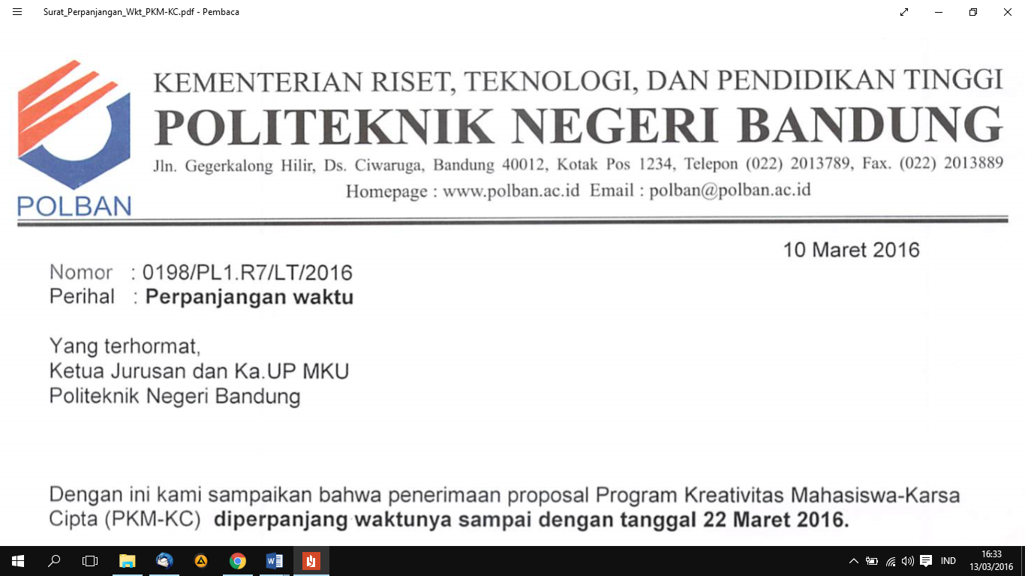

**SURAT PERNYATAAN KETUA PELAKSANA**

Yang bertanda tangan di bawah ini:

Nama : Apta Anabela

NIM : 171331007

Program Studi : D3 Teknik Telekomunikasi

Fakultas/Jurusan : Teknik Elektro

Dengan ini menyatakan bahwa usulan PKM-KC saya dengan judul:

“SISTEM PENDETEKSI TEMPAT PARKIR OTOMATIS  
 DENGAN TEKNOLOGI WSN ( *WIRELESS SENSOR NETWORK* )MENGGUNAKAN SENSOR LDR DAN ULTRASONIK SEBAGAI   
SOLUSI EFEKTIF PENCARIAN TEMPAT PARKIR”

yang diusulkan untuk tahun anggaran 2018 bersifat orisinal dan belum pernah dibiayai oleh lembaga atau sumber dana lain.

Bilamana di kemudian hari ditemukan ketidaksesuaian dengan pernyataan ini, maka saya bersedia dituntut dan diproses sesuai dengan ketentuan yang berlaku dan mengembalikan seluruh biaya penelitian yang sudah diterima ke kas negara.

Demikian pernyataan ini dibuat dengan sesungguhnya dan dengan sebenar-benarnya.

Bandung, 31 Mei 2018

Mengetahui, Yang menyatakan,

Ketua UPPM Ketua

Meterai Rp6.000

Tanda tangan

(Dr.Ir. Ediana Sutjiredjeki, M.SC) Apta Anabela

NIP. 19540101 198403 1 001 NIM. 171331007

# **Lampiran 5**. Gambaran Teknologi yang Diharapkan

Gambar 1 Ilustrasi Sistem [1]

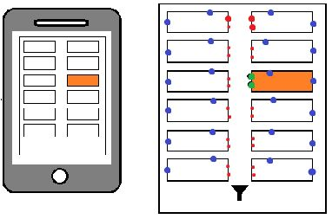 Lokasi tempat parkir kosong

Gambar 2 (a) Ilustrasi Sistem Pencarian Tempat Parkir

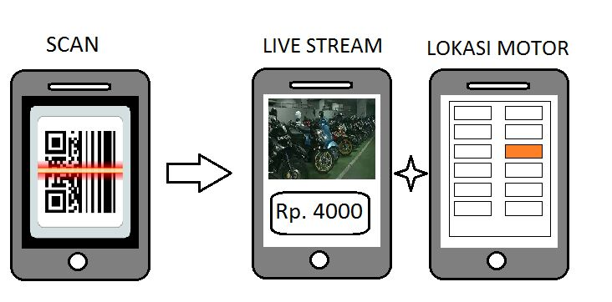

Gambar 2 (b) Ilustrasi Sistem Pembayaran Tempat Parkir

Dari ilustrasi dapat di lihat, pada setiap lokasi parkir terdapat sensor LDR dan Ultrasonik yang berfungsi untuk mendeteksi kendaraan yang masuk dan keluar lokasi parkir kemudian data yang diperoleh tersebut akan di kirimkan secara wireless ke server. Penggunaan kamera CCTV memantau mobilitas dan keamanan areal parkir.

Tersedianya aplikasi untuk memesan tempat parkir dapat memudahkan pengguna untuk mencari tempat parkir. Pengguna Parkir dapat memesan tempat parkir dengan menginstal aplikasi parkir di *smartphone*.

Setelah pengguna selesai menggunakan tempat parkir, untuk pembayaran pengguna tinggal scan barcode yang tertera di *smartphone* maka secara otomatis harga dan lokasi tempat parkir yang sebelumnya di pesan akan tertera. Harga tersebut sesuai dengan waktu yang di gunakan untuk memarkir kendaraan.

**Keterangan :**

* Sensor LDR, sensor ultrasonik dan nodeMCU berfungsi untuk mengirimkan data secara wireless ke server.
* Kamera CCTV berfungsi untuk memonitor keadaan tempat parkir di kirimkan secara wireless ke server.
* Microcontroler berfungsi sebagai pusat kontrol feedback data kendaraan yang keluar-masuk tempat parkir yang berisikan program aplikasi android.
* Modul WIFI berfungsi sebagai perangkat tambahan mikrokontroler agar terhubung langsung dengan internet dan membuat koneksi TCP/IP (lokal area).
* PC (Server) berfungsi sebagai manajemen pengelola areal parkir.
* Modem GSM berfungsi sebagai penghubung server dan smartphone ke web server (interlokal area).
* Smartphone berfungsi sebagai perangkat yang digunakan pengguna untuk memesan tempat parkir, melihat tempat kosong, memonitor kendaraan dan pembayaran secara online.

**FLOWCHART**

1. 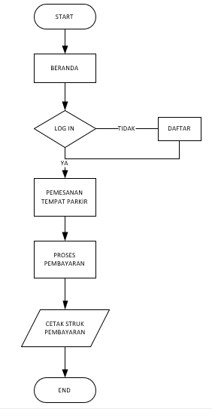Flowchart Sistem Aplikasi Android
2. Flowchart Program Aplikasi Android

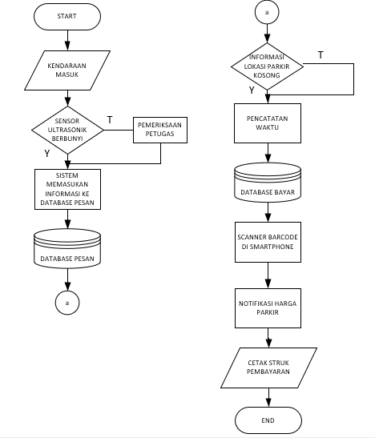

Dari Flowchart (a) dan (b) dapat di lihat kesesuai dari program yang di buat dengan sistem aplikasi yang di buat untuk pemesanan dan dan pembayaran. Kedua fitur tersebut di olah dalam database Pesan dan Bayar.

**DATABASE**

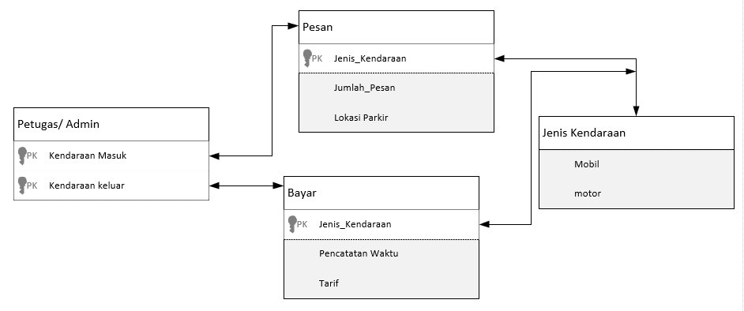

Database Pesan Berhubungan dengan PK (Primary Key) kendaraan masuk, yang berisi FK (Foreign Key) jumlah pesan dan lokasi parkir sedangkan Database Bayar berhubungan dengan PK kendaraan keluar, yang berisi FK pencatatan waktu dan tarif (harga parkir).